Консультация для родителей на тему: «Профилактика гриппа у детей».

Как будет протекать болезнь у ребенка, предугадать никогда нельзя. Поэтому лучше принять меры профилактики гриппа у детей, чтобы постараться и вовсе обезопасить его от заражения.

Желание любого родителя — уберечь своего ребенка от всех существующих в мире невзгод и болезней. Профилактика гриппа у детей — это важное и обязательное сезонное мероприятие, с помощью которого вы сможете защитить здоровье ваших детей от опасного вируса.

Неспецифические меры профилактика гриппа у детей:
- Основной неспецифической мерой по профилактике гриппа у детей является личная гигиена. Некоторым из них следует обучать этим правилам ребенка с младшего возраста — например, часто мыть руки, особенно перед едой. Напоминайте ребенку, чтобы он не прикасался руками к лицу в публичных местах — на поручнях, столах и других предметах может оставаться слюна больного человека. Ребенку достаточно схватиться за поручень в автобусе, а затем положить палец в рот — как микробам уже «открыт доступ» в его организм.

- Часто родители боятся «застудить» ребенка, поэтому весь отопительный сезон форточки и окна в доме закрыты и заклеены и помещения не проветриваются. Сухой и теплый воздух прекрасно способствует распространению вируса. Лучше одевать ребенка потеплее, но проветривать комнату, в которой он находится, хотя бы пару раз в день.

- Если в доме появляется больной человек, его следует изолировать от ребенка, надеть маску, выделить отдельный комплекс посуды

- Лучшая профилактика гриппа у детей — это здоровый образ жизни. Регулярный сон, прогулки на свежем воздухе, сбалансированное питание, отсутствие стрессов — все это укрепит сопротивляемость малыша болезни.

Специфическая профилактика гриппа у детей.

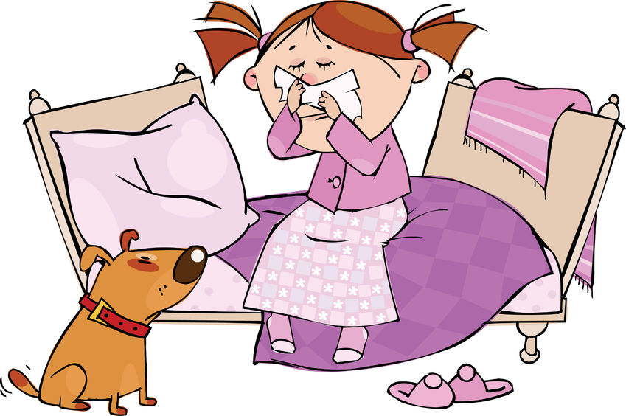

- Вакцинация: прививка от гриппа снижает вероятность заболевания среди детей на 60-90 процентов. Проводить вакцинацию можно от полугода.

- Иммуномодуляторы: различные иммуно- и биостимуляторы влияют на иммунную систему и усиливают ее защитные свойства. Существует ряд мнений, что активное использование иммуномодулирующих средств может ослабить естественный иммунитет организма. В то же время в качестве поддерживающей терапии рекомендуется применение препаратов на основа эхинацеии, лимонника китайского, леутерококка, радиолы розовой и др. Вопреки распространенному мифу, витамин С не играет никакой роли в профилактике гриппа.

- Фитонциды. От гриппа может защитить природная дезинфикация — такими свойствами обладают некоторых растения (в основном, хвойные — например, эфирные масла можжевельника, пихты, эвкалипта), а также продукты, содержащие фитонциды (чеснок, лук).

Профилактика гриппа у детей не требует каких-либо тяжелых или очень затратных мероприятий, так как, по сути, включает в себя вакцинацию, соблюдение правил общей гигиены и здоровый образ жизни. А окупается она самым важным, что только может быть — здоровьем ваших детей.

Заболеваемость гриппом и ОРВИ среди детей ежегодно
в 4-5 раз выше, чем среди взрослых. Это объясняется возрастным несовершенством иммунных и анатомо-физиологических механизмов, обеспечивающих защиту детского организма. Пока они не сформированы, ребенок чутко реагирует на вирусы и инфекции. По наблюдениям врачей, дети болеют ОРВИ и гриппом от 6 до 10 раз в год. При этом, у детей от рождения до 5 лет ОРВИ и грипп протекают наиболее тяжело, с риском возникновения осложнений.

Наиболее велик риск заражения простудными заболеваниями у детей, посещающих дошкольные учреждения и школы: в больших коллективах инфекции распространяются очень быстро. Переносчиками ОРВИ и гриппа могут стать и члены семьи. К профилактике гриппа у детей надо подходить очень серьезно.

Профилактика гриппа: как защитить ребенка от вирусов?
Во избежание инфицирования внутри семьи, всем ее членам рекомендуется проводить как специфическую (вакцинация), так и неспецифическую профилактику гриппа и ОРВИ.
· Вакцинация. Раз в год, осенью, всей семье рекомендуется сделать прививку против гриппа.

При выборе вакцины врачи будут учитывать возраст прививаемых и противопоказания к применению. Для вакцинации людей с аллергическими реакциями или наличием хронических заболеваний используются специальные методики. Эффективность вакцинации у детей составляет 70-100%.

· Профилактика при помощи лекарственных препаратов. Вакцинация не решает проблемы предупреждения всего разнообразия респираторных вирусных инфекций. Ее можно дополнить и средствами неспецифической профилактики - принимать по профилактической схеме лекарства от простуды и гриппа. Главное требование к таким препаратам - хорошая переносимость и минимальное количество противопоказаний.
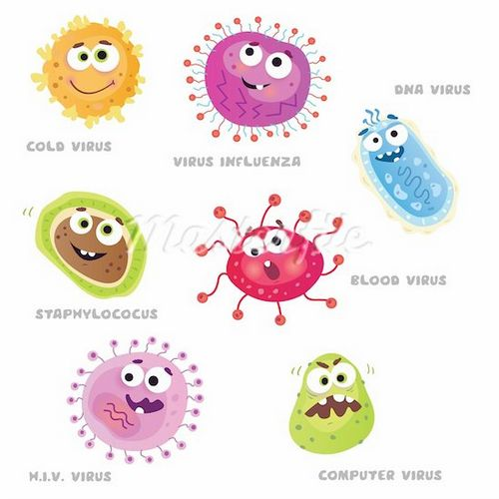
· Витаминная профилактика гриппа и у детей, и у взрослых повышает устойчивость организма к инфицированию респираторными вирусами. Детям и взрослым рекомендовано принимать курсы поливитаминов не реже 2 раз в год (например, весной и осенью). Приобретая витаминно-минеральные комплексы убедитесь, что они не вызывают аллергических реакций и рекомендованы НИИ питания РАМН.

Противостоять неблагоприятным воздействиям окружающей среды, в том числе и вирусам, помогает соблюдение правил гигиены и активный, рационально организованный образ жизни, а именно:

· Поддержание гигиены кожи и слизистых верхних дыхательных путей (полоскание горла, промывание носа, частое мытье рук с мылом и регулярные водные процедуры)

· Соблюдение гигиены жилища (регулярные проветривания, поддержание температуры в пределах 20-24С и влажности 30-35%)

· Полноценное сбалансированное питание, включающее достаточно овощей и фруктов, а также продуктов, обогащенных бифидобактериями

· Систематическая физическая активность на воздухе или в проветренном помещении

· Оптимальный режим труда и отдыха

Если ребенок заболел:
Не надейтесь на собственные силы - это опасно для здоровья и жизни ребенка. Вызывайте врача - только он может поставить верный диагноз и назначить эффективный курс лечения.
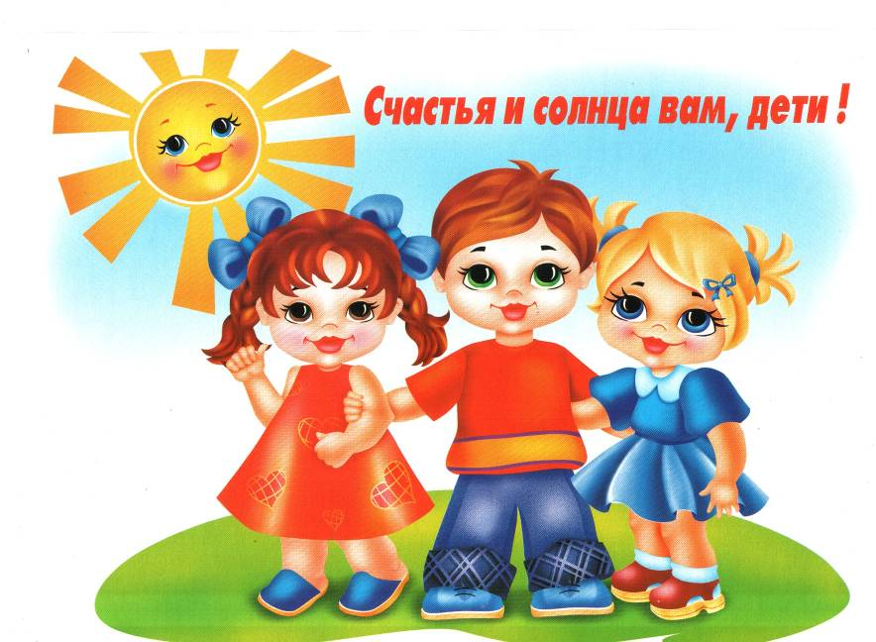

Одно из направлений охраны здоровья дошкольников в детском саду — вакцинация.

(родительские вопросы)

Вопрос 1. Что обязан делать детский сад для организации вакцинации
Действия детского сада зависят от того, кто прививает детей:
- медицинское учреждение в рамках совместной деятельности с детским садом;
- детский сад самостоятельно, если у него есть лицензия на медицинскую деятельность, в которой предусмотрен вид работ «вакцинация (проведение профилактических прививок)».
Если детей вакцинирует медицинское учреждение, то действия ДОО прописывают в договоре о совместной деятельности по медицинскому обслуживанию воспитанников. Как правило, в договоре детский сад берет на себя обязательства:
- организовать сбор информированных согласий с родителей (законных представителей) на медицинское вмешательство или на отказ от медицинского вмешательства;
- обеспечить явку детей на вакцинацию.

Интересно
Ежегодно в последнюю неделю апреля ВОЗ организует Всемирную неделю иммунизации. Мероприятия недели призваны привлечь внимание общественности к иммунизации как одной из главных профилактических мер, которые позволяют уберечь человечество от инфекционных заболеваний. ВОЗ настоятельно рекомендует семьям вакцинировать детей против смертоносных болезней.

Вопрос 2. Как получить согласие родителей на вакцинацию ребенка.
Чтобы поставить прививку, необходимо получить от одного из родителей ребенка информированное добровольное согласие на медицинское вмешательство.
Форма согласия установлена приказом Минздравсоцразвития России от 26.01.2009 № 19н «О рекомендуемом образце добровольного информированного согласия на проведение профилактических прививок детям или отказа от них» (далее — Приказ Минздравсоцразвития России № 19н). Согласие хранят в медицинской документации ребенка.
Родители ребенка могут отказаться от медицинского вмешательства, в т. ч. от вакцинации, пробы Манту, проведения флюорографического либо рентгенологического обследования. Отказ составляют по форме, которая утверждена Приказом Минздравсоцразвития России № 19н.

Задача медработника и администрации детского сада — разъяснить родителям возможные последствия отказа от прививок, в т. ч.:
- временный отказ в приеме ребенка в образовательные и оздоровительные учреждения при массовых инфекционных заболеваниях или при угрозе возникновения эпидемий;
- запрет на выезд в страны, пребывание в которых требует конкретных профилактических прививок.

Внимание
По данным Минздрава России, среди детских болезней растет доля инфекционных
Об этом говорится в ч. 3 ст. 20 Федерального закона от 21.11.2011 № 323-ФЗ «Об основах охраны здоровья граждан в Российской Федерации» и ст. 5Федерального закона от 17.09.1998 № 157-ФЗ «Об иммунопрофилактике инфекционных болезней» (далее — Закон № 157-ФЗ).
Многие родители негативно относятся к прививкам, так как не понимают, как работает иммунитет и как протекает прививочный процесс. Медработник должен донести до них информацию о том, что прививки защищают иммунную систему ребенка, а не разрушают ее. Если он сумеет правильно объяснить родителям, как действует прививка, даст ответы на их вопросы о вакцинации и работе иммунитета, то большее количество детей будут защищены от опасных инфекций.
Если родитель все же решил отказаться от прививки, медработник должен зафиксировать этот факт:
1) в истории развития ребенка (ф. № 112/у);
2) медицинской карте ребенка (ф. № 026/у-2000);
3) медицинской карте амбулаторного больного (ф. № 025/у-04).
В этих же документах делается запись о том, что родитель предупрежден о последствиях отказа. Под каждой записью родитель должен поставить свою подпись. Если он этого не сделает, отказ оформляют за подписью двух медработников.

Вопрос 3. Какие существуют противопоказания к вакцинации
Можно или нет ставить дошкольнику прививку, решает врач-педиатр. Заведующий и медицинский работник только контролируют этот процесс.
Перечень противопоказаний приведен в МУ 3.3.1.1095–02 «Медицинские противопоказания к проведению профилактических прививок препаратами национального календаря прививок» (далее — МУ 3.3.1.1095–02).
Существуют действительные и ложные противопоказания, а также те, которые требуют отсрочки. Медицинский работник оценивает состояние ребенка и при необходимости направляет на обследование врачей-специалистов.
Наличие противопоказания не означает, что в случае проведения прививки у ребенка обязательно возникнет осложнение. Речь идет о повышении риска неблагоприятной реакции, что, однако, должно рассматриваться как препятствие к проведению вакцинации в большинстве случаев.

Внимание
Для проведения профилактических прививок должны использоваться только зарегистрированные и разрешенные для применения на территории Российской Федерации в установленном порядке вакцины отечественного и зарубежного производства
На практике даже в регионах с высоким уровнем охвата прививками детей нередко отводят от вакцинации (постоянно или на длительные сроки) без действительных противопоказаний. Основные причины таких отводов — перинатальная энцефалопатия, аллергия и анемии. Эти противопоказания должны рассматриваться как ложные.
Так, аллергические заболевания — скорее показание к вакцинации, чем наоборот, поскольку инфекции у таких детей протекают особенно тяжело (например, коклюш у больного астмой). Педиатр совместно с аллергологом должны определить оптимальное время проведения прививок и необходимость лекарственной защиты.
Любые болезни крови, в т. ч. анемия, — не противопоказания для вакцинации. Детей прививают при относительной стабилизации гематологических показателей (при тяжелых формах болезни), иногда спустя месяц после проведения курса лечения некоторыми ферросодержащими препаратами или спустя 3–6 месяцев после введения препаратов крови.
В МУ 3.3.1.1095–02 приведен полный перечень ложных противопоказаний.

Вопрос 4. Когда положена отсрочка от иммунизации
Иногда состояние здоровья ребенка требует не медицинского отвода, а лишь отсрочки иммунизации. К таким состояниям относят:
1. Острые инфекционные и неинфекционные заболевания, обострение хронических заболеваний. Плановые прививки в этом случае проводят через 2–4 недели после выздоровления или в период выздоровления или ремиссии.
2. Нетяжелые ОРВИ, острые кишечные заболевания и др. Прививки проводят сразу после нормализации температуры.
Особый подход при вакцинации необходим детям: с иммунодефицитами, гемофилией, родившимся с весом ниже 1500 г., у матерей — носителей вируса гепатита В, до или после операции.
Так, при внутримышечном введении вакцины детям с гемофилией возникает опасность кровотечения. Для снижения риска используют тонкие иглы в области, где можно прижать место инъекции (тыл стопы или кисти), проводят вакцинацию на фоне введения препаратов, которые применяются при недостатке факторов свертываемости и т. д.

Вопрос 5. Как быть с невакцинированными детьми

Интересно
Крупномасштабная иммунизация от краснухи в мире в течение последнего десятилетия резко сократила или практически ликвидировала краснуху и синдром врожденной краснухи во многих развитых и некоторых развивающихся странах. В частности, западное полушарие и несколько европейских стран сегодня свободны от этого заболевания
Невакцинированный дошкольник вправе посещать детский сад, пока нет случаев массовых инфекционных заболеваний и угрозы эпидемии. Об этом сказано в п. 2 ст. 5 Закона № 157-ФЗ.
Таким образом, детям, которые не имеют профилактических прививок, может быть отказано в приеме в детский сад только временно — в случае возникновения массовых инфекционных заболеваний или при угрозе возникновения эпидемий.
Непривитого ребенка в ДОО нужно принять, но при этом оговорить с родителями порядок посещения занятий в инфекционный или эпидемиологический период.
Детям, которые не привиты против туберкулеза в связи с противопоказаниями или отказом родителей, ставят пробу Манту два раза в год. Если дошкольник не проходил туберкулинодиагностику — пробу Манту (или Диаскинтест), в детский сад его можно допускать по заключению врача-фтизиатра об отсутствии заболевания. Это установлено в пп. 5.2, 5.7 СП 3.1.2.3114–13 «Профилактика туберкулеза».
При иммунизации от полиомиелита непривитых детей переводят в отдельную группу на 60 дней с момента, когда привитые дети получили вакцину. Эта норма прописана в п. 9.5 СП 3.1.2951–11 «Профилактика полиомиелита». Родителям непривитых детей заранее отправляют уведомление о предстоящем переводе их ребенка в другую группу.

